＠

**模擬試験を有効活用して、「受験生」としての好スタートを切ろう！**

Yumenodai75(１月)

**～「受験生」としての好スタートを切ろう！～**

１月は模擬試験が実施されます。模擬試験を最大限に有効活用すれば、自分の力を大きく伸ばすことができます。下には、試験前～試験後まで、模擬試験を有効活用するためのポイントをまとめています。よく読み、特に**チェック**の内容は、ぜひ取り組んでみましょう。

**チェック　志望校を決定する**

模擬試験では、同じ志望校をめざすライバルのなかで、自分の位置を知ることができ、受験勉強のモチベーションにつながります。

新年が明け、３年生になるまであと３か月です。先輩たちは今、共通テストや、私立大学入試、国公立大学の個別学力検査に向けて頑張っています。次はいよいよ皆さんが「受験生」です。「受験生」として好スタートを切るために、今からできることは、積極的に取り組みましょう。

**＜試験前＞**

・試験前に目標設定、志望校の絞り込みを行う。

⇒例：国語で８割以上とる！○○大学A判定！など

・目標を達成するため、学習スケジュールを立てる。

・試験に必要な持ち物をチェックする。

⇒腕時計、筆記用具、昼食など

**大学入試の流れを知ろう！**　　※2022年度入試の場合（学校推薦型選抜・総合選抜を除く）

**チェック　学習計画を立てる**

大まかに学習目標を決めて、１週間単位で予定を振り分けましょう。その際、週末に予備日を設けるなどして、計画倒れにならないように工夫しましょう。

入試の流れと、その時期の先輩たちの学習状況などをあわせて把握し、より具体的に自分が受験生になった時の動きをイメージしましょう。また、**今できる！**の欄については、今のうちから積極的に取り組んでみましょう。(下記の日程は<現在の３年生>の場合です。)

流れ・先輩たちの学習状況など

**今できる！**・補足情報など

時期

**今できる！**

**・学習開始時間を決め、毎日学習する習慣を身につけよう！**

**・平日は２時間以上、休日は３時間以上の学習時間の確保をめざそう！**

**基礎力**

**養成期**

**進路希望調査**

**＜試験当日＞**

・試験開始の２～３時間前を目安に起床する。

・朝食をきちんと取る。

・試験会場(学校)に余裕をもって到着する。

・自己採点のために解答を控える。

**入学者選抜要綱発表**

（各大学：6月19日～7月31日頃）

本番でも実力を出し切れるよう、模擬試験の時から、「本番意識」を持って、行動しましょう。

４月

～

６月

**＜難関大に合格した先輩の約7割が**

**3年生春に実戦していた項目＞**

・学習開始時間の決定

・平日2時間以上の学習時間を確保

・休日3時間以上の学習時間を確保

**オープンキャンパスのピーク**

夏休みは、受験生にとって、

苦手克服のラストチャンスの時期。

先輩たちは、徹底的に復習を行い、

基礎力の完成をめざします

**＜試験終了後＞**

**チェック　受けっぱなしで終わらない！**

**自己採点＆やり直しで、学力アップをめざそう！**

**・自己採点をする**

⇒「あっていたのか、間違っていたのか」を、答えだけでなく、考え方まで含めて採点する。

**・「間違えた問題」と「理解があいまいな問題」をやり直す**

⇒「なぜ間違えたのか」や「わからなかったこと」について明らかにする。理解があいまいだった単元については、その基礎を学び直したり、類題に取り組んだりして、徹底的に理解するように心がける。

**今できる！**

**・２年生までの苦手分野は、基本から見直し、着実に克服していこう！**

**基礎力**

**完成期**

**「ただ暗記するのではなく『理解』して覚える」**

と答えた

難関大合格者の割合は…

７月

～

８月

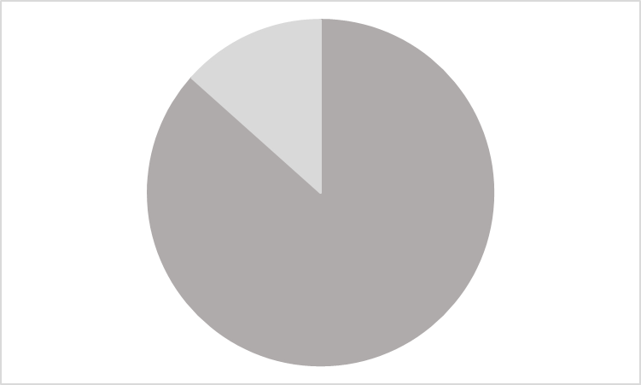

**大学入学共通テスト出願**

（9月27日～10月7日）

**実力**

**養成期**

９月

～

12月

**87.5%**

先輩たちは、問題演習などの

本格的な受験勉強を開始します。

大学入学共通テストは来年(令和５年)は1月14日土曜日15日日曜日に実施予定です。

**今できる！**

**入試について調べよう！**

**入試**

**直前期**

・「難関国立大学合格者」のデータは、2020年度入試における合格者の、スタディーサポート３年生第１回の平均回答率。

**大学入学共通テスト（本試験）**

（1月15日土曜日・16日日曜日）

**前期日程試験**（2月25日～）

**中期日程試験**（3月8日～）

**後期日程試験**（3月12日～）

１月

～

３月